4概要设计

4.1开发环境
服务器 ： Java
开发模式 ： C/S
开发语言 ： Java、xml、sql
开发工具 ： Android Studio 3.2.0、
Myeclipse、
MySQL、
Navicat for MySQL
开发系统环境：Windows10、jdk10
数据库：mysql5.1

4.2系统功能描述
1．系统综述
本项目是基于Zigbee的智能养老院系统。主要分为四个模块，一大模块是房间传感器和手环等外设实时获取老人身体信息、位置信息以及老人房间的温湿度数据等，并上传至服务器；第二大模块是Web端从服务器中获取采集的数据，通过折线图和饼图等形式进行动态可视化，同时也可以进行不同温湿度阈值的预警；第三大模块是安卓老人端，老人端可以通过蓝牙连接手环实时测取身体信息，老人可以登录安卓进入老人端，查看自己的身体信息、睡眠信息等；第四大模块是安卓子女端，子女端可以获取绑定了的老人的信息、房间温湿度等信息，还可以设置老人房间阈值来控制房间的温度，还能获取到老人每天的运动轨迹，将其展示到地图上。
2．注册模块
老人帐号由管理管理员直接给予，老人帐号包括老人的身份证号、姓名、性别、房间号、登录帐号、登录密码等。子女帐号可在app上进行注册，注册时需要填写身份证号、姓名、性别、登录帐号、手机号、登录密码等信息。若相关信息满足要求则注册成功且切换到登录界面，若不满足要求，则提示注册失败。
3．登录模块
登录时先向服务器查询账号是否存在，若存在查看密码是否匹配，若匹配，返回登录信息，进入主界面；否则提示失败原因。
4．老人端通过手环测取信息
本模块老人使用老人帐号登录APP后会自动进入老人端
5．设置模块
用户对回家和离家两种状态的煤气，防盗以及智控设备进行设置，此设置是对检测的开关进行设置，打开检测时可以在状态中查看其状态，关闭检测时无法查看其状态。
6. 报警记录模块
当用户打开某种检测，硬件检测到非正常状态时会向用户手机发送报警信息，系统会将报警信息的种类和时间会储存进数据库中，当用户点击查看记录时可以一次性查看所有的报警记录。
7 . 报警推送模块
报警推送模块用来提醒用户查看家中是否出现安防警告信息，本模块通过获取首页的回家、离家状态信息，如果在离家状态下，获取到家中的人员状态信息为有人时，则进行报警推送，而如果在回家状态下，获取到家中状态为有人时，则不进行报警推送。对于煤气泄漏状况，若检测到煤气泄漏，不分回家离家状态均进行报警推送。
8硬件模块
硬件模块的作用是将传感器将感受真实世界，并将感知到的信息转成计算机可以处理的信息传递给协调器，协调器处理后传递给嵌入式网关。本系统使用的传感器共有三个：瓦斯传感器，红外传感器和执行节点。硬件模块通过嵌入式网关将传感器的状态（是否有人，是否瓦斯泄漏，和执行节点的开关状态）传递给服务器。并且接受服务器的信息来实现对执行节点的控制。

4.3功能模块设计
- 注册子模块
（1）用户账号注册录入信息如表4.1所示：
表4.1 用户信息表
名称 | 字段 | 类型 | 备注（必填*）
账号 | name | String |  | *
密码 | pass | String |  | *
注：注册信息判断：
账号是否为11位的数字
账号是否已经注册过
两次输入密码是否一致
- 注册模块类图如图1.1所示：
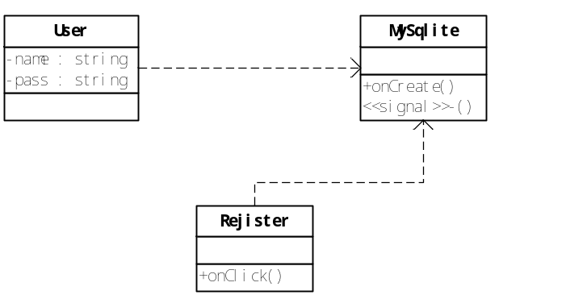
图4.1 用户注册类图
（3）注册模块类图说明如表4.2所示：
表4.2 注册模块相关类图说明
类名 | 说明
Rejister | 边界类，用户输入注册信息的界面
User | 注册用户类，包含用户的注册信息
MySqlite | 数据库类，用于建数据库和用户表，删除表，更新表

（4）注册模块方法说明如表4.3所示：
表4.3 注册模块相关类的方法说明
方法名 | 说明
MySqlite :: onCreate() | 建用户表的方法
User :: isTrue() | 判断用户注册信息
Rejister ::onClick() | 响应界面上的按钮点击操作的方法
（5）注册模块序列图如图4.2所示
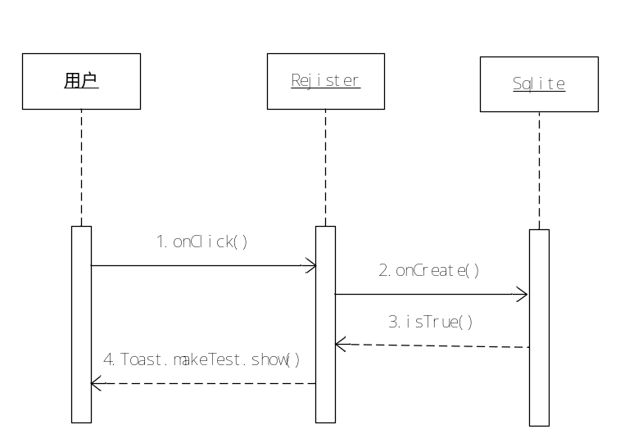
图4.2 注册模块序列图
（6）注册模块序列图方法说明如表4.4所示：
表4.4 注册模块序列图方法说明
方法名 | 说明
1:onClick() | 注册按钮点击监听方法
2:onCreate() | 注册信息的具体方法，建表
3:isTrue() | 检测用户的注册信息
4:Toast.makeText().show() | 将注册结果反馈给当前用户

2.登录子模块
（1）登录模块类图如图4.3所示：
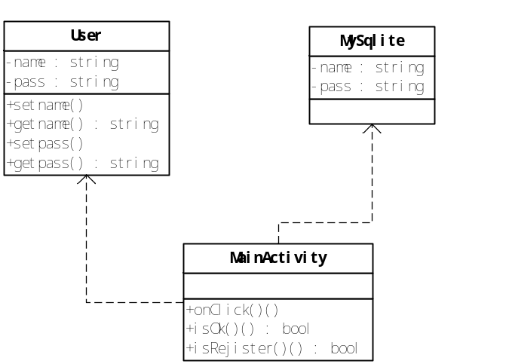
图4.3 用户登录类图
（2）登录模块类图说明如表4.5所示：
表4.5 登录模块类图说明
类名 | 说明
MainActivity | 登陆类，用户输入登录信息的界面
MySqlite | 数据库，其中有用户的信息
User | 用户类

（3）登录模块方法说明如表4.6所示：
表4.6 登录模块类图的方法说明
方法名 | 说明
MainActivity::onClick() |  | 登录界面上响应登陆按钮所对应的方法
MainActivity::isOk() |  | 登陆时检测登陆信息的方法
MainActivity::isRejister() |  | 检测是否登陆的方法
User :: setname() |  | 登录用户类设置用户的方法
User :: getname() |  | 登录用户类获取用户的方法
User :: setPass () |  | 登录用户类设置用户密码的方法
User :: getPass() |  | 登录用户类获取用户密码的方法

（4）登录模块序列图如图4.4所示：
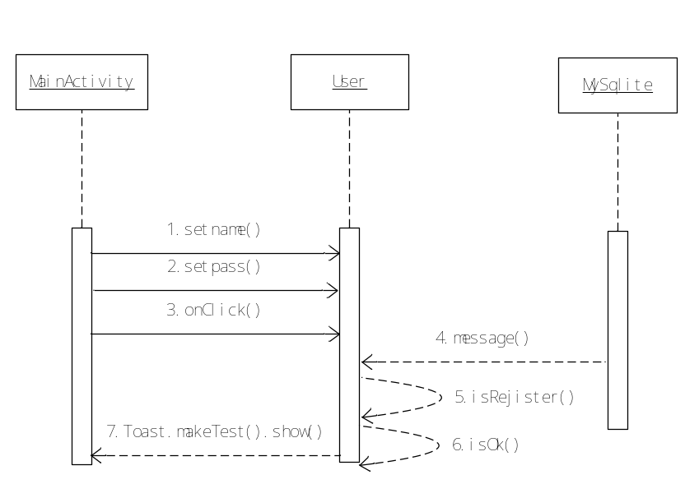
图4.4 登录模块序列图
（5）登录模块序列图方法说明如表4.7所示：
表4.7 登录序列图方法说明
方法名 | 说明
1:setname() | 登录界面获取用户名的方法
2:setpass() | 登陆界面获取密码的方法
3:onClick() | 点击登陆按钮
4:message() | 获取数据库中信息
5:isRejister() | 检测是否注册过的方法
6:isOk() | 检测登陆是否正确的方法
7:makeTest().show() | 返回登录信息

3. 查看状态模块
（1）查看状态模块信息如表4.8所示：
表4.8 查看状态模块信息表
名称 | 变量 | 类型 | 说明
房中人的状态 | Peoplestate | int | 有人为1，无人为0
房中煤气状态 | GasState | int | 煤气泄漏为1，安全为0
房间1灯光状态 | LampOneState | int | 灯光开为1，关闭为0
房间2灯光状态 | LampTwoState | int | 灯光开为1，关闭为0
门的状态 | GateState | int | 门开为1，关闭为0
窗户的状态 | WinDowState | int | 窗户开为1，关为0
（2）查看状态模块功能类图如图4.5所示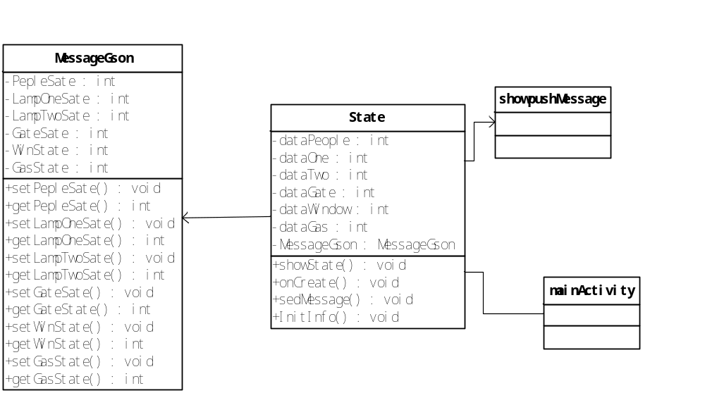
图4.5查看状态模块功能类图
（3）查看状态模块功能类图说明如表4.9所示:
表4.9 查看状态模块相关类图说明
类名 | 说明
StateActivity | 边界类，查看状态的界面
ShowpushMessageActivity | 消息推送的界面
MessageGson | 获取状态信息的类
MainActivity | 用于转向查看状态界面

（4）查看状态模块方法说明如表4.10所示：
表4.10查看状态模块相关方法说明
方法名 | 说明
StateActivity::showState() | 获取状态信息，判断显示状态的方法
StateActivity::onCreate() | 判断处理点击事件的方法
StateActivity:: InitInfo() | 初始化界面相应元件的信息
StateActivity:: sedMessage() | 发送推送消息的方法
MessageGson::setPeoplestate() | 查看状态JSON封装类设置房中人状态
MessageGson::getPeoplestate() | 查看状态JSON封装类获取人状态
MessageGson::setGasState() | 查看状态JSON封装类设置气体状态
MessageGson::getGasState () | 查看状态JSON封装类获得气体状态
MessageGson::setLampOneState() | 查看状态JSON封装类设置灯1状态
MessageGson::getLampOneState() | 查看状态JSON封装类获取灯1状态
MessageGson::setLampTwoState() | 查看状态JSON封装类设置灯2状态
MessageGson::getLampTwoState()  MessageGson::setGateState() | 查看状态JSON封装类获取灯2状态  查看状态JSON封装类设置门的状态
MessageGson::getGateState() | 查看状态JSON封装类获取门的状态
MessageGson::setWinState() | 查看状态JSON封装类设置窗的状态
MessageGson::getWinState() | 查看状态JSON封装类获取窗的状态
（5）查看状态模块状态图如图4.6所示：
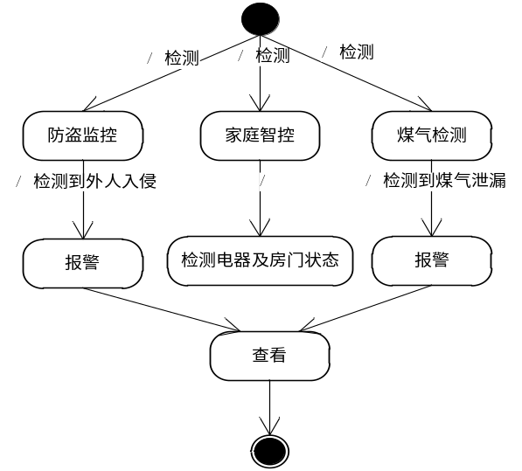
图4.6 查看状态模块状态图
（6）查看状态模块序列图如图4.7所示：
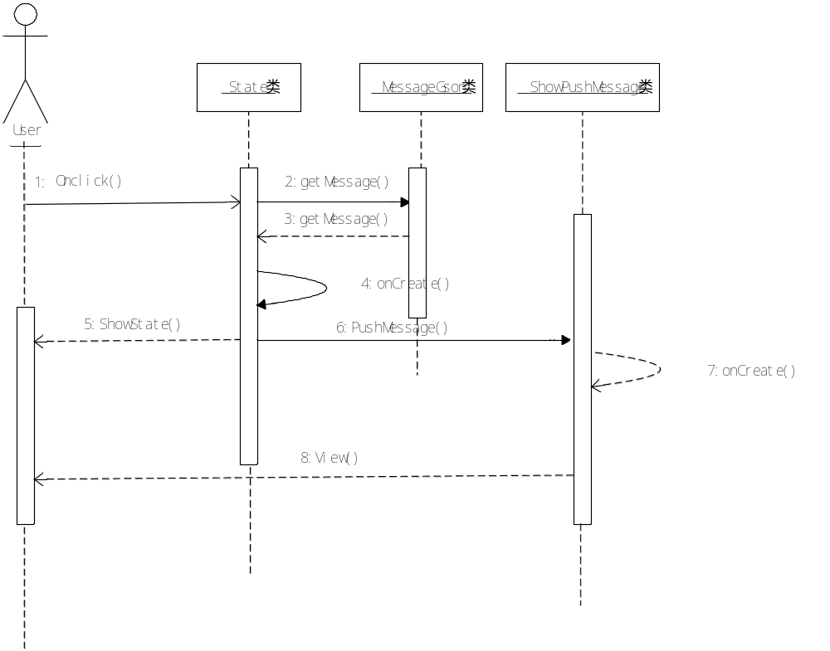

图4.7查看状态模块序列图

（7）查看状态模块序列图方法说明如表4.10所示：
表4.10查看状态模块序列图方法说明
方法名 | 说明
1:onClick() | 用户点方法进入查看状态
2：getMessage() | 用户获取硬件数据的方法
3：getMessage() | 返回硬件数据的方法
4：onCreate() | 显示状态界面方法
5：ShowState() | 处理数据显示状态
7：onCreate() | 获取警报消息
8：View() | 显示警报的界面

4．设置模块
（1）设置模块类图如图4.8所示：
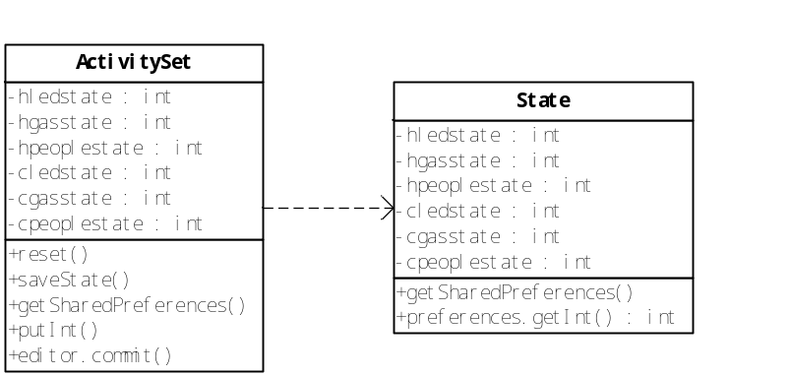
图4.8设置模块类图
（2）设置模块类图说明如表4.11所示：
表4.11设置模块相关类图说明
类名 | 说明
ActivitySet | 用户设置类，对各种检测开关的总控
State | 状态类，打开时对家中各种检测的状态

（4）设置模块方法说明如表4.12所示：
表4.12设置模块相关类的方法说明
方法名 | 说明
ActivitySet::reset() | 对单选按钮重置的方法
ActivitySet::saveState() | 保存重置按钮的状态的方法
ActivitySet::getSharedPreferences() | 用来储存信息
ActivitySet::editor.commit() | 将所有信息封装储存
State::getSharedPreferences() | 获取已经储存过的信息的方法
State::Preferences.getInt() | 获取具体某个值的方法

（5）设置模块序列图如图4.9所示：
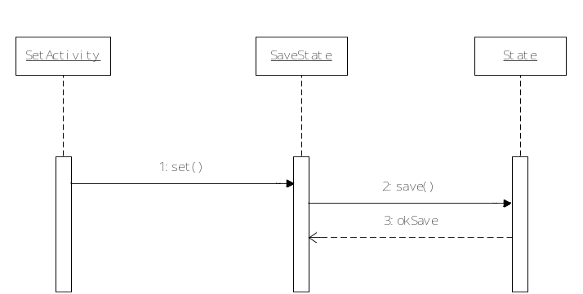
图4.9设置模块序列图
（6）设置模块法说明如表4.13所示：
表4.13 设置序列图方法说明
方法名 | 说明
1：set() | 用户设置各个按钮
2:save() | 保存设置状态
3:okSave() | 将用户设置状态返回
5．报警记录模块
（1）报警信息如表4.14所示：
表4.14报警记录信息表
名称 | 字段 | 类型 | 备注（必填*）
消息ID | id | int | 自增
报警种类 | kind | text | *
报警时间 | time | text | *
（2）报警记录模块类图如图4.10所示：
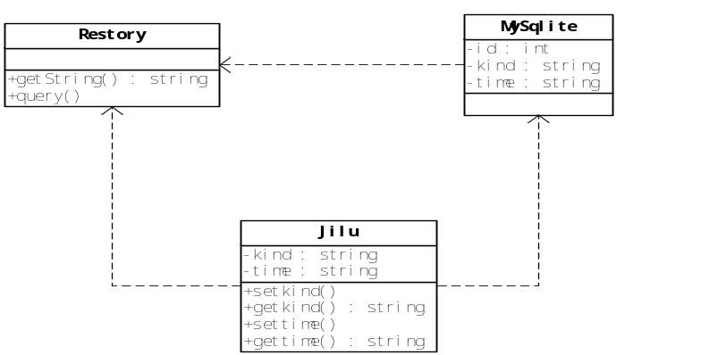
图4.10报警记录模块类图
（3）报警记录模块类图说明如表4.15所示：
表4.15报警记录模块相关类图说明
类名 | 说明
Resrtory | 报警信息实体类
MySqlite | 数据库类
Jilu | 信息工具类
（4）报警记录方法说明如表4.16所示：
表4.16报警记录模块相关类的方法说明
方法名 | 说明
Resrtory:: query() | 消息实体类查询数据库的方法
Resrtory::getString() | 消息实体类获取某一具体值
Jilu:: setkind () | 设置报警种类
Jilu:: getkind () | 获取报警种类
Jilu::settim () | 设置报警时间
Jilu:: gettime() | 获取报警时间
（5）报警记录模块序列图如图4.11所示：
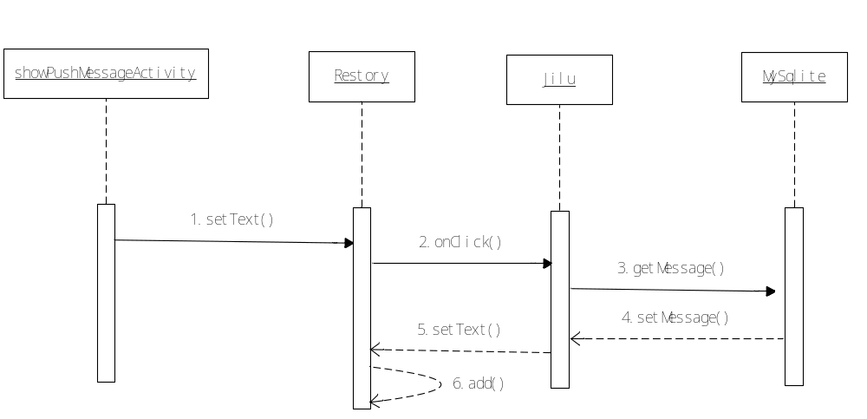
图4.11 报警记录模块序列图

（6）报警记录模块方法说明如表4.17所示：
表4.17消息管理序列图方法说明
方法名 | 说明
1:setText() | 发送报警信息的方法
2:onClick() | 点击方法
3:getMessage() | 接收报警记录
4:setMessage() | 设置报警记录信息
5:setText() | 设置布局中的文字
6:add() | 增加一条记录并显示

6．报警推送模块
（1）报警推送模块活动图如图4.12和图4.13所示：
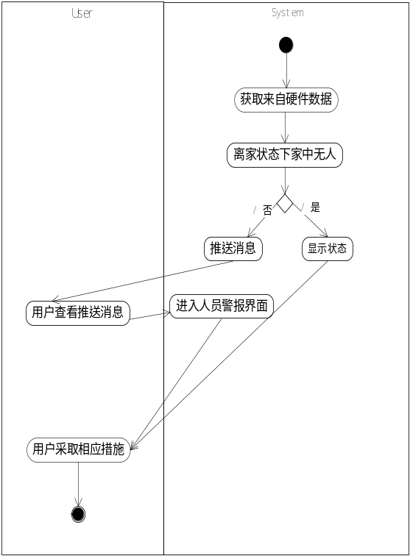 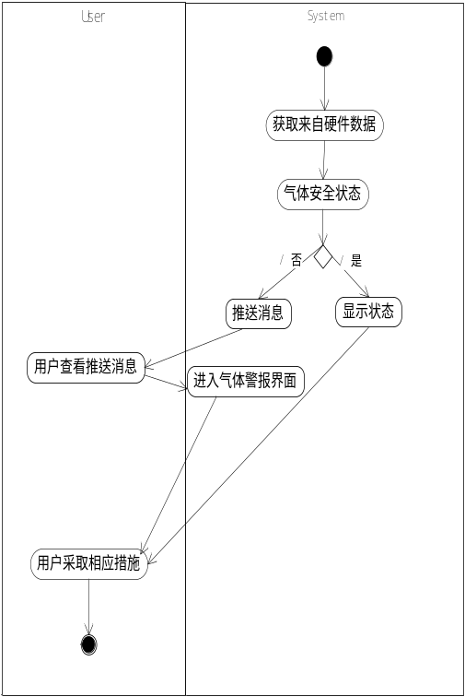 图4.12报警推送人员警报模块活动图 图4.13报警推送气体警报模块活动图

7.服务器端
（1）服务器端信息如表4.18所示：
表4.18 服务器模块数据定义表
名称 | 字段 | 类型 | 备注（）
客户端地址 | ADR_ADDRES | String |  | *
硬件端地址 | HAR_ADDRESS | String |  | *
读取安卓端数据流 | brAndReader | BufferedReader |  | *
读取硬件端数据流 | brHardware | BufferedReader |  | *
输出安卓端数据流 | pwAndroid | PrintWriter |  | *
输出硬件端数据流 | pwHardware | PrintWriter |  | *
安卓端的连接 | androidSocket | Socket
硬件端的连接 | hardwareSocket | Socket

（2）服务器端数据JSON数据封装类信息如表4.19所示：
表4.19好友模块JSON封装类信息
名称 | 字段 | 类型 | 备注（必填*）
瓦斯是否泄露状态 | gasState | int | *
是否有人 | peopleState | int | *
灯一的开关状态 | lampOneState | int | *
灯一的开关控制 | lampOneControl | int | *
灯二的开关状态 | lampTwoState | int | *
灯二的开关控制 | lampTwoControl | int | *
门的开关状态 | gateState | int | *
窗户的状态 | windowState | int | *
控制门的开关 | gateControl | int | *
控制窗的开关 | windowControl | int | *

（3）服务器模块类图如图4.14所示：
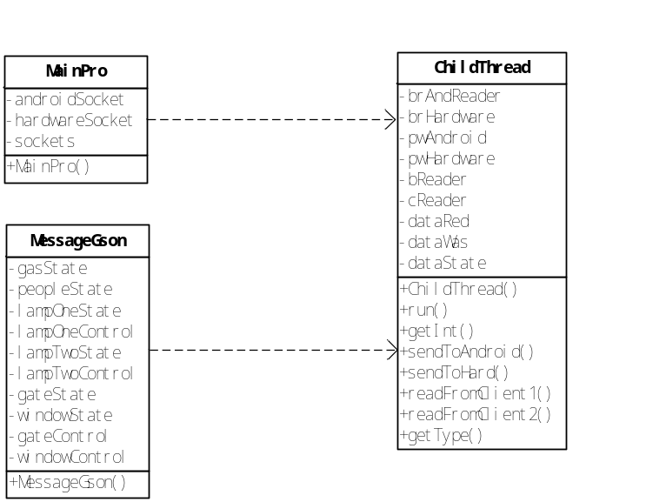
图4.14 服务器模块类图
（4）服务器模块类图说明如表4.20所示：
表4.20 服务器模块类图说明
类名 | 说明
MainPro | 执行主类，等待Socket连接
ChildThread | 连接了Socket后启动子线程类
MessageGson | 封装JSON的工具类
（5）服务器模块方法说明如表4.21所示：
表4.21服务器模块相关方法说明
方法名 | 说明
MainPro:: MainPro() | 程序入口方法，等待两端Socket连接
ChildThread:: ChildThread () | Socket连接启动子线程
ChildThread:: run() | 子线程执行方法
ChildThread:: getInt () | 提取获得硬件端数据中的数字
ChildThread:: sendToAndroid () | 发送信息给安卓端的方法
ChildThread:: sendToHard () | 发送数据给硬件端的方法
ChildThread:: readFromClient1 () | 接收来自安卓端的数据
ChildThread:: readFromClient2 () | 接受来自硬件的数据
ChildThread:: getType () | 获得硬件发送信息的传感器的类型
（6）服务器模块序列图如图4.14所示：
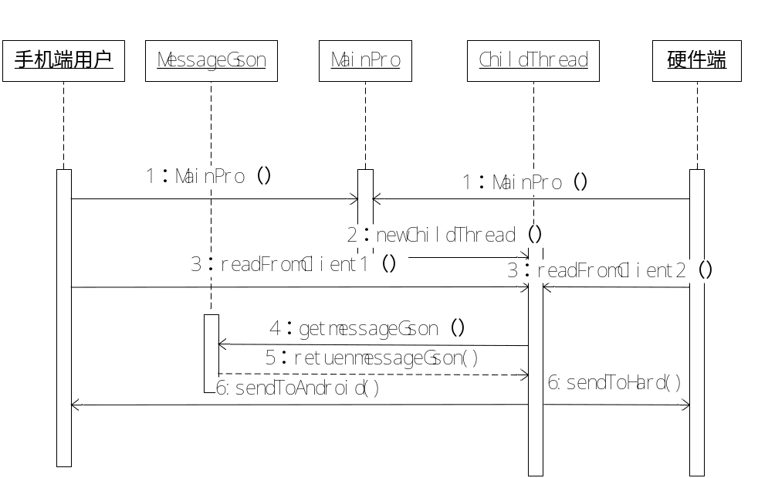
图4.14 服务器模块序列图
（7）服务器模块序列图方法说明如表4.22所示：
表4.22 服务器模块块列图方法说明
方法名 | 说明
1：MainPro（） | 等待两端设备连接服务器
2：newChildThread（） | 连接成功后新建子线程
3：readFromClient1（） | 读取安卓端数据
3：readFromClient2（） | 读取硬件部分数据
4：getmessageGson（） | 解析安卓端收到的JSON数据
5：retuenmessageGson() | 返回解析后的数据
6:sendToHard() | 向硬件端发送数据
6:sendToAndroid() | 向安卓端发送数据

5数据库设计

5.1概念结构设计
在本系统中，存在用户，报警信息等实体，一个用户对应多个信息。具体关系如下：
用户与报警信息E-R图如图5.1所示：
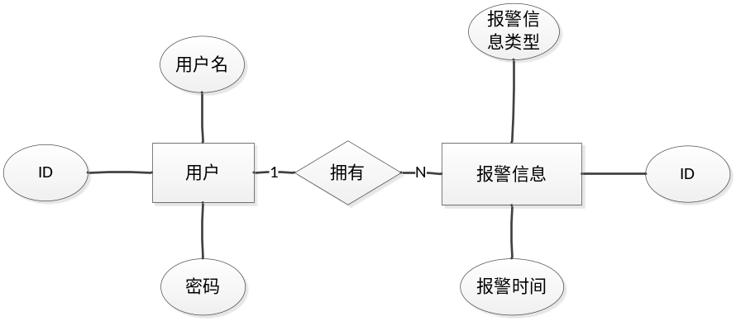
图5.1 用户与报警信息E-R图

5.2逻辑结构设计
在该系统的关系模型中，关系的码用下划线标出，具体如下：
用户（用户ID、账号、密码）。
报警消息（消息ID、报警消息类型、报警时间）。

5.3 物理结构设计
1．user(用户表)的设计
数据库中user表用来保存注册用户的信息，如表5.1所示。
表5.1 用户信息表
名字 | 是否为空 | 类型 | 说明
userID | NOT NULL | Int (11) | 用户ID（表主键）
username | NOT NULL | String(11) | 用户名（手机号）
userpass | NOT NULL | varchar (30) | 用户密码
注：主健：userID

2．record(报警记录表)的设计
数据库中Record表用来保存用户收到的历史报警记录，包括报警类型及报警时间。如表5.2所示。
表5.2报警记录表
名字 | 是否为空 | 类型 | 说明
recordID | NOT NULL | int (9) | ID（表主键）
notes | NOT NULL | string (40) | 报警类型
time | NOT NULL | string (40) | 报警时间
注：主键：recordID

6详细设计

6.1注册登录模块
1．功能描述
使用该系统的用户需要注册信息，由用户输入包括用户账号（电话号码），登录密码信息，用户注册时会检测账号是否已经注册过以及两次密码是否一致，待检测了用户注册信息后，如果都正确将用户信息保存到数据库中，否则提示用户错误原因。
注册以后才能进行账户登录，登录时需要用户提供账号密码，然后系统查询数据库中，用户输入的账号是否存在，密码是否匹配，若匹配，返回登录信息，并且进入主界面。
2．逻辑流程
登录注册模块为进入本系统的第一个模块，具体流程如图6.1所示：
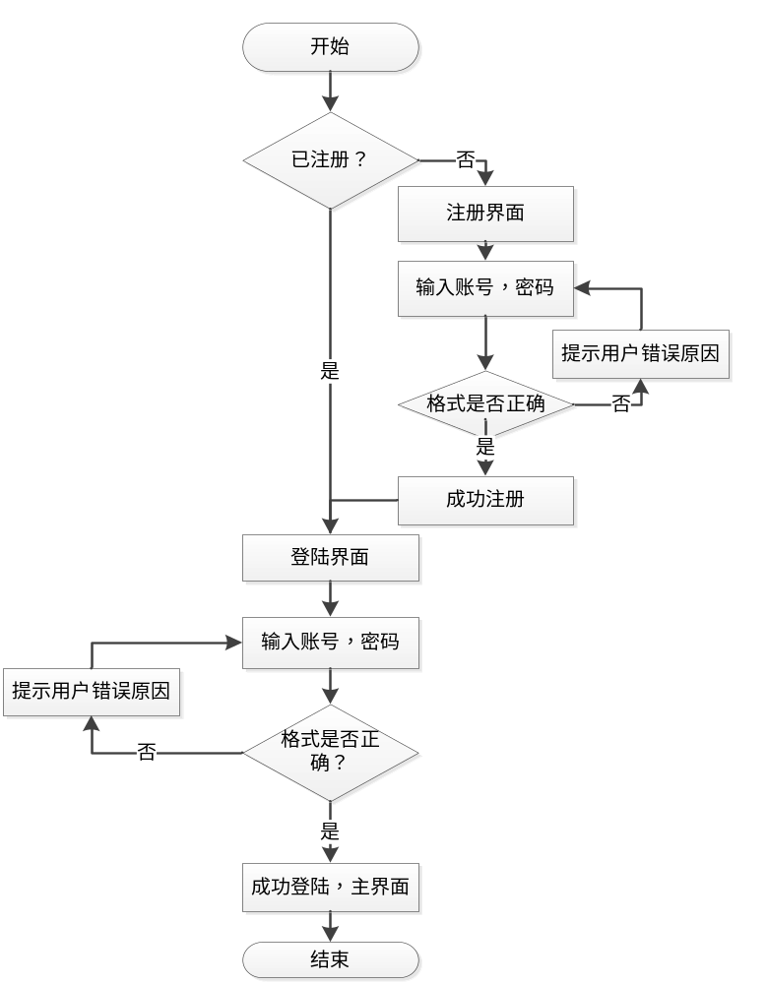
图6.1 注册登录功能模块流程图
3．测试计划如表6.1所示：
表6.1注册登录模块测试
序号 | 名称 | 目的 | 内容
测试1 | 注册功能测试 | 测试注册功能 | 测试账号唯一性，信息完整性，是否能保存到数据库中
测试2 | 登录功能测试 | 测试登录功能 | 测试登录账号密码检查是否正确，登录成功能否跳转页面

6.2查看状态模块
1．功能描述
该模块主要实现用户查看家庭安防信息的状态，同时实现对相应功能的控制。用户可以通过点击状态按钮查看状态信息，状态信息分为三类信息，分别是防盗监控、煤气检测与家庭指控。防盗监控主要查看人员的信息，当为回家状态时，点击状态按钮将查看到人员的信息，但不进行报警；当为离家状态时，检测到有人入侵进行报警。煤气检测状态主要检测家里煤气是否发生泄漏，检测将一直开着，若有煤气泄漏，则需要发送推送信息提示主人家里有煤气泄漏，以便主人及时采取相应行动。家庭智控方面则既可查看状态，也可对相应功能进行控制。当发现房间无人灯光开启时，可进行控制关闭灯光，家中无人，房门开启时，可进行关闭房门，外面下雨，窗户打开时，可进行关闭窗户。同时，可控制开启灯光，开启房门，开启窗户，实现完全的智能机控。
2．逻辑流程
用户点击查看状态，跳转到功能状态的页面，系统从服务器中调用获取各个功能状态的信息，获取主界面开关的信息，进行判断显示信息，若发生故障，则发送推送消息提示用户，用户点击推送消息，进入警告界面。
具体流程如图6.2所示：
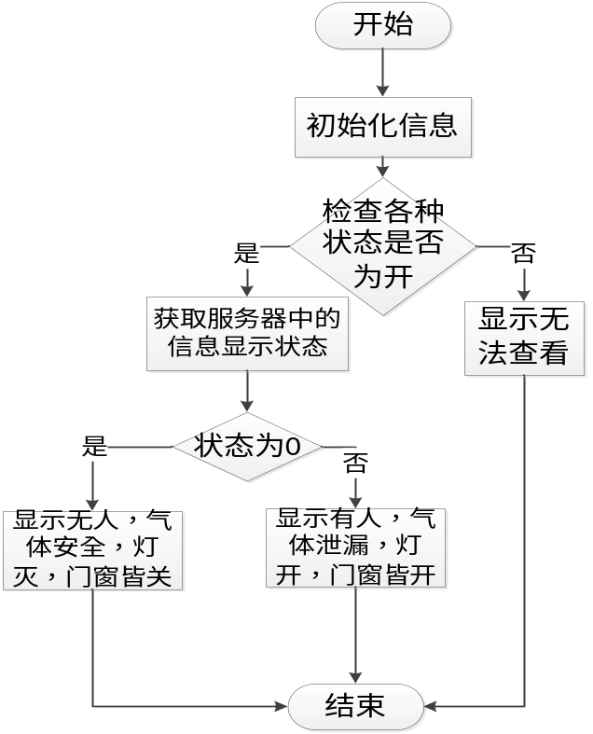
图6.2 查看状态模块流程图

6.3设置模块
1．功能描述
本模块是对各项检测是否打开进行设置，共六个设置，分为两类，回家时和离家时，每种状态再分为具体的三项：煤气检测，智控检测，防盗检测。只有在设置中打开检测时，在查看状态时才能进行查看。
2．测试计划
分数管理模块测试如表6.3所示：
表6.3 分数管理模块测试
序号 | 名称 | 目的 | 内容
测试1 | 设置后保存状态测试 | 测试下次点击设置时是否还是上次的设置状态 | 设置后退出本界面，点击过其他界面后再次打开本界面
测试2 | “设置”能否传给“状态” | 信息的储存 | 更改设置，查看状态是否及时更改

6.4 报警记录模块
1．功能描述
报警记录模块用于显示给用户发送来的历史报警消息，消息分为两种，包括有人闯入和煤气泄漏，该模块显示报警类型及报警时间。记录模块中将历史发送过的报警信息一次性显示给用户，方便用户统计信息做出规划。
2．功能实现方法
本模块用到了数据库，每次报警时会推送信息给用户，同时将报警信息储存到数据库的表中，每增加一条报警信息就增加一条显示。
3．测试计划
报警记录模块测试如表6.4所示：
表6.4 报警记录模块测试
序号 | 名称 | 目的 | 内容
测试1 | 有人闯入测试 | 测试消息的储存 | 模拟有人闯入，当有消息推送后，点击查看记录中是否已经有刚才的报警记录
测试2 | 煤气泄漏测试 | 测试消息的储存及显示 | 模拟煤气泄漏，当消息推送后，点击查看记录中是否已经有刚才的报警记录

6.5 报警推送模块
1．功能描述
该模块主要用于提醒用户查看家中是否出现安防警告信息，软件通过判断是否在离家模式下，人的状态为1，即有人在家，此时提醒用户家中有人入侵，立即发送推送消息到手机通知栏警示用户，用户点开消息可查看是什么发生警报，采取相应措施。同理，如果家中煤气泄漏，则不分离家状态还是回家状态，直接发送推送消息给客户，警示客户。
2 . 报警推送模块逻辑流程如图6.3和6.4所示：
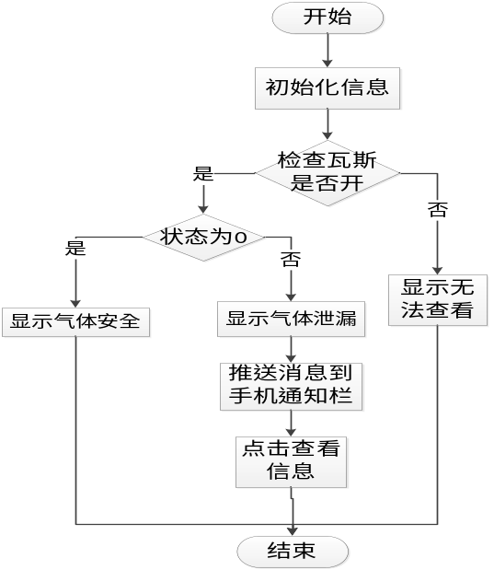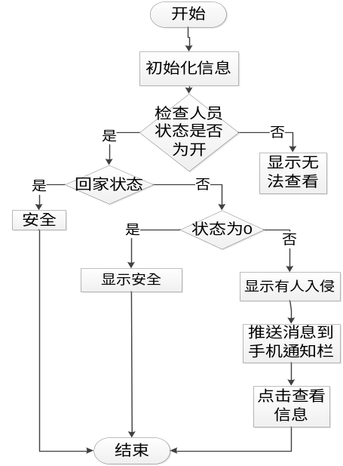
图6.3 报警推送气体模块流程图 图6.4 报警推送人员状态模块流程图

6.6 服务器端设计
1．功能描述
服务器端相当于一座桥梁，ServerSocket用于服务器端，Socket是建立网络连接时使用的。在连接成功时，应用程序两端都会产生一个Socket实例，操作这个实例，完成所需的会话执行。服务器一方面接收硬件部分发送来的数据，另一方面接收手机端发送来的控制信息，并且将数据进行解析和封装的处理，在分别发送给对方。
服务器模块程序流程图如图6.5：
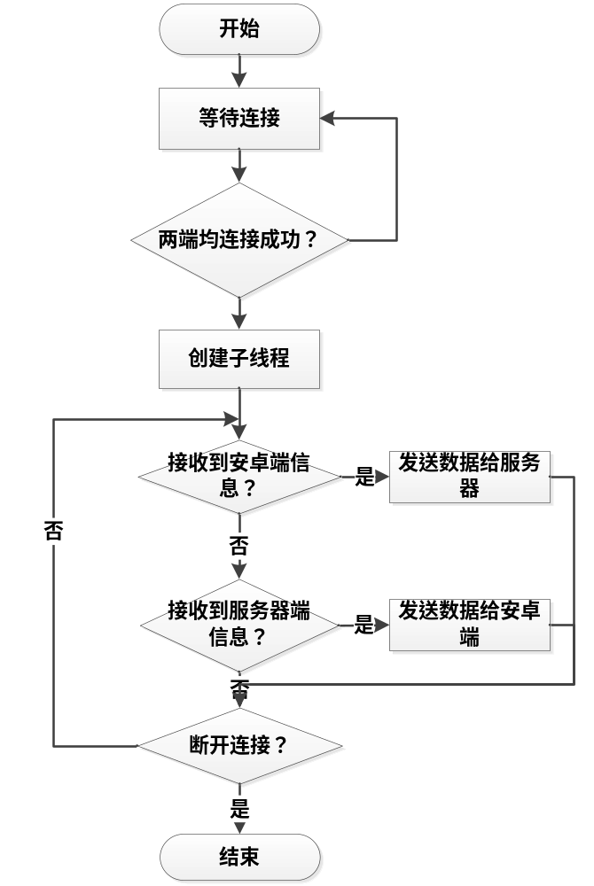
图6.5 服务器模块程序流程图

- 具体实现方法
服务器监听：是服务器端套接字并不定位具体的客户端套接字，而是处于等待连接的状态，实时监控网络状态。通过调用accept()函数等待连接，当连接成功后，新建一个子线程，进行处理子服务。具体实现如下：
ss = new ServerSocket(8000);
while (true) {
System.out.println("等待连接");
Socket socket=ss.accept();
if(INTNET_ADDRES.equals(socket.getInetAddress().toString())){
androidSocket=socket ;}
else if(SERVER_ADDRESS.equals(socket.getInetAddress().toString())){
hardwareSocket=socket;}
if(androidSocket!=null && hardwareSocket!=null){
new Thread(new ChildThread(androidSocket,hardwareSocket)).start();
}
服务器端解析安卓端数据：
if(contentAndr!=null){
Gson gson =new Gson();
MessageGson messageGson = gson.fromJson(contentAndr,MessageGson.class);
int LampOneControl=messageGson.getLampOneControl();
int LampTwoControl=messageGson.getLampTwoControl();
int getGateControl=messageGson.getGateControl();
int getWindowControl=messageGson.getWindowControl();
int cotrol=getInt(LampOneControl,LampTwoControl,getGateControl,getWindowControl);
sendToHard(cotrol);
}
读取数据：
try {
brHardware= new BufferedReader(new InputStreamReader(hardwareSocket.getInputStream()));
while(true){ String str = brHardware.readLine();
if(str==null){ break; }
return str;
}}
catch (IOException e) {
e.printStackTrace();
}

6.7 硬件部分详细设计
硬件端的程序运行在嵌入式网关内，使用的是QT编程。
硬件模块程序流图如图6.6所示：
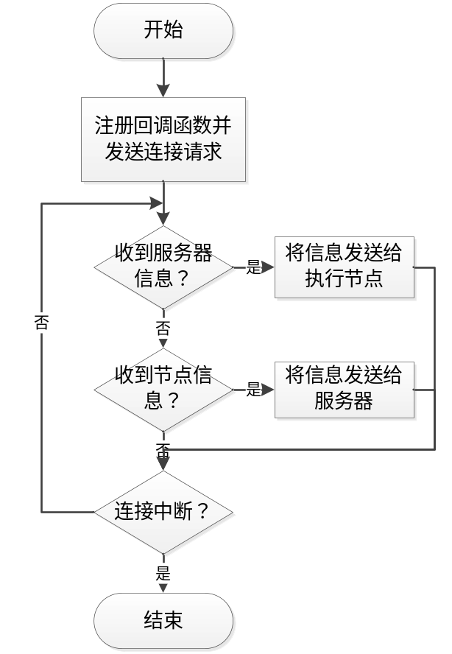
图6.6硬件模块程序流图
逻辑流程：
程序运行后，执行小窗口的构造函数，在构造函数中注册构造函数并且发送连接请求到服务器。注册回调函数后，等待新节点信息，并根据新节点信息的功能编码选择激活的信号。然后绑定信号与槽函数，等待回调函数激活传感器的信号，当被激活后调用槽函数将传感器的状态信息发送给服务器。当服务器发送数据给嵌入式网关时，socket对象的readyread()信号会被激活,然后调用槽函数接受数据，并根据书架发送给执行节点控制执行节点的灯开关。
核心代码：
IntelligentMedicalWidget::IntelligentMedicalWidget(QWidget *parent) ://小窗口的构造函数
QWidget(parent),
ui(new Ui::IntelligentMedicalWidget),
_minThreshold(10.0), _maxThreshold(35.0),
wsnUser(NULL){
ui->setupUi(this);//设置ui界面
client = new QTcpSocket(this);//新建Socket对象
client->connectToHost(QHostAddress("192.168.1.102"), 8000);//请求连接到服务器，端口号为8000
connect(client,SIGNAL(readyRead()),this,SLOT(ReceiveData()));
//绑定信号与槽，当信号被激活时调用槽函数，当client收到数据时激活readyRead()信号。
connect(this, SIGNAL(gotSaftyData(bool)), this, SLOT(onGotSaftyData(bool)));
connect(this, SIGNAL(gotGasData(bool)), this, SLOT(onGotGasData(bool)));
connect(this, SIGNAL(gotExecuteBData(char)), this, SLOT(onGotExecuteBData(char)));
wsnUser = wsncomm_register("127.0.0.1", NULL, NULL, (CB_NEW_DATA)cbNewData, NULL, NULL, this);
//注册回调函数，当网关收到协调器传来的新节点的信息时，调用cbNewData函数。第一个参数为网关的IP地址。
}
有新节点信息时的回调函数：
void IntelligentMedicalWidget::cbNewData(IntelligentMedicalWidget *This, unsigned short nwkAddr, int endpoint, int funcCode, int funcID, char *data, int len) {//参数funcode为功能码 ，参数*data为传感器的状态信息
Q_UNUSED(nwkAddr);Q_UNUSED(endpoint);Q_UNUSED(funcID);Q_UNUSED(len);//注释未使用的参数
if(This == NULL)
return;
switch(funcCode)//根据回调函数的 功能码 选择激活的信号
{
case DevExecuteB://执行节点
emit This->gotExecuteBData(data[0]);//激活信号并将传感器状态信息传给槽函数
break;
case DevIRPers://红传感器
emit This->gotSaftyData(!!data[0]);
break;
case DevGas://瓦斯传感器
emit This->gotGasData(!!data[0]);
break;
}
}
槽函数：
void IntelligentMedicalWidget::onGotSaftyData(bool stat)
{
QString str1=QString::number((int)stat);//将传感器的信号转为字符串
QByteArray message;
QDataStream out(&message,QIODevice::WriteOnly);
out<<"7"+str1+"\r\n";//在字符串前加入识别符号，用于服务器识别是哪个传感器
client->write(message);
}
当收到服务器的数据时，调用该函数接数据受并控制执行节点：
void IntelligentMedicalWidget::ReceiveData(){
QString strTMP=QString::fromLocal8Bit(client->readAll());
//执行节点有4个灯，分别为1、2、4、8 控制4个灯，若需要多个灯则输入数字的合。
char excutv=0;
switch(strTMP.toInt()){//将信息转成int型选择控制的灯的组合
case 1: excutv |= 0x01; break;
case 2: excutv |= 0x02; break;
case 4: excutv |= 0x04; break;
}
wsncomm_sendNode_byType("127.0.0.1", DevExecuteB, WSN_EXECUTEB_ID,&excutv,2);
//发送信息给执行节点，第一个参数为网关IP地址，第二个为功能编码 第三个为执行节点的序号，第三个为发送给执行节点的数据，第四个参数为数据的长度，该方法将数据发送给执行节点后，执行节点会根据发送的数据改变灯的状态。

